法國科學家實驗證明轉基因玉米誘發腫瘤

太嚇人了，這還能吃嗎？轉出去讓更多人知道,必得福報！

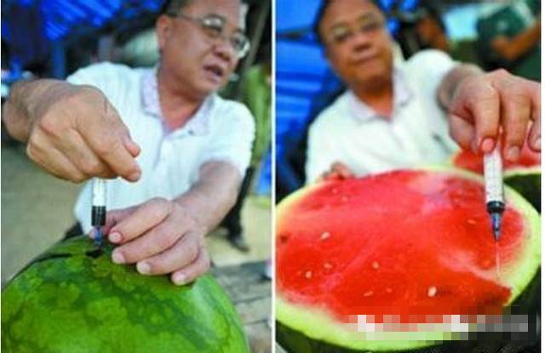
轉載的一定是大愛之人
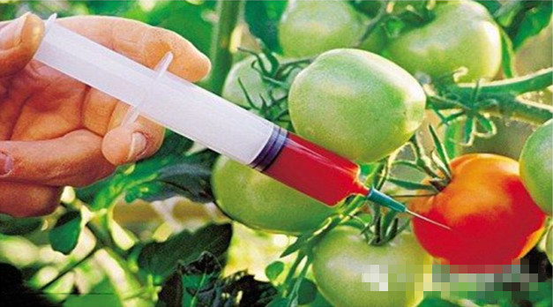
昨天看到《今日頭條》法國科學家實驗證明轉基因玉米誘發腫瘤。看到被做實驗的小白鼠身上長出來大大的腫瘤和痛苦的樣子，實在感到恐怖。今特整理出一些幫助家長怎樣識別轉基因食品的文章，為了我們的下一代，為了我們自己及家人，請一定看看！
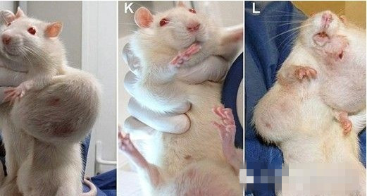
1、大豆
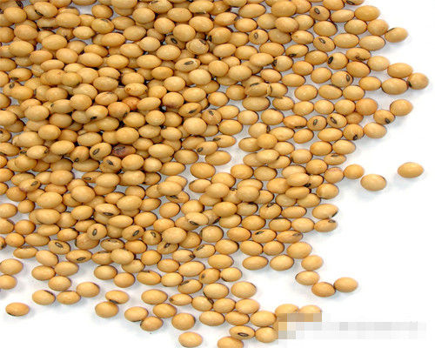
非轉基因大豆：為橢圓形狀，有點扁。肚臍為淺褐色。豆大小不一。打出來的豆漿為乳白色。轉基因大豆：為圓形，滾圓。肚臍為黃色或黃褐色。豆大小差不多。打出來的豆漿有點黃，用此豆制作的豆腐什么的都有點黃色。
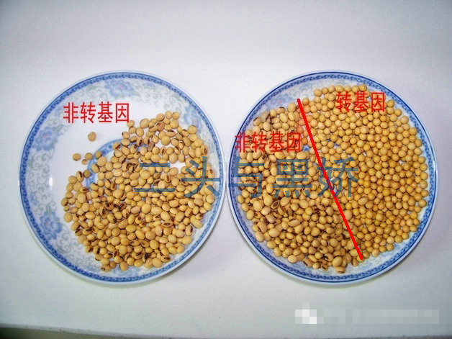
簡單的檢驗方法：轉基因大豆不發芽！可以用水檢測！本土大豆用水浸泡三天會發芽！轉基因大豆不會發芽，只不過是個體膨脹而已。從這個發芽試驗過程，人們可以發現，這些轉基因大豆是一次性產生的果實，它們的胚芽是不具有生命本質活性的，因此，就沒有延續后代的能力。相當于一個人可以正常懷孕，但是每一次都是死胎，這就意味著生命的延續到此為止了。
那么人類如果大規模地長期食用各種轉基因食品，其中危害人類的轉基因片斷，必然會潛移默化地影響直至改變人類本身的正常基因，抵抗力下降，怪病叢生，或者喪失生育能力都是情理之中的了。
2、胡蘿卜
非轉基因胡蘿卜：表面凸凹不平，一般不太直，從頭部到尾部是從粗到細的。且頭部是往外凸出來的。
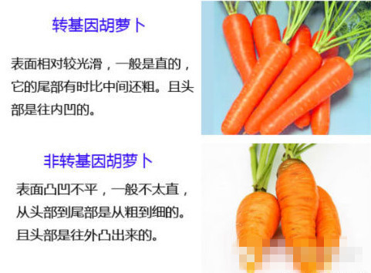
轉基因胡蘿卜：表面相對較光滑，一般是直的，它的尾部有時比中間還粗。且頭部是往內凹的。注：胡蘿卜只有在秋冬季節有，夏季的一般是轉基因的。
3、土豆
非轉基因土豆：樣子比較難看，一般顏色比較深，表面坑坑洼洼的，同時表皮顏色不規則，削皮之后，其表面很快會顏色變深，皮內為白色。
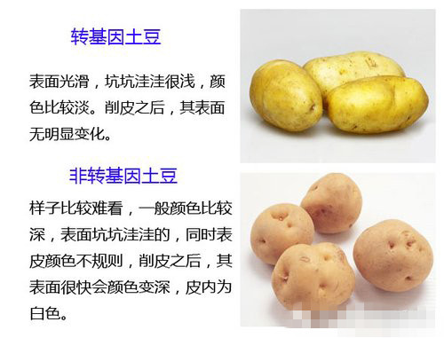
轉基因土豆：表面光滑，坑坑洼洼很淺，顏色比較淡。削皮之后，其表面無明顯變化。檢驗方法：先削皮后看變化再決定吃不吃。
4、玉米
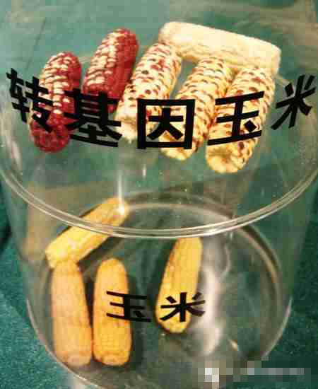
轉基因玉米：甜脆、飽滿、體形優美、頭顆粒尾差不多。
5、大米
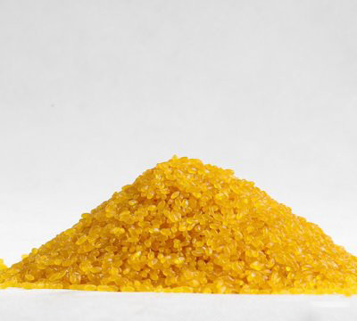
在中國取得轉基因大米合法種植權的地區是湖北，要警惕細長很亮的米，容易與東北“長粒香”混淆。買的時候一定看清原產地。
6、西紅柿
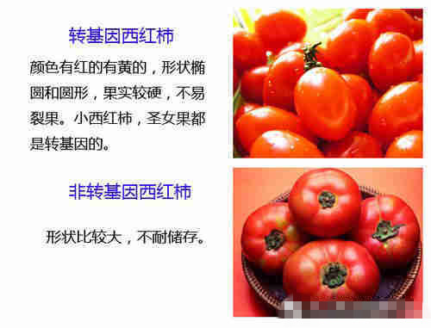
轉基因西紅柿：顏色鮮紅很好看，果實較硬，不易裂果。
7、其他鑒別方法
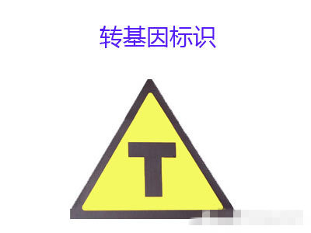
進口水果的標簽。一般來說，在標簽的最下方一般印有出口國的名稱，中間的英文字母標明水果的名稱，最上方的英文字母標識的是出口企業的名稱。在每個標簽的中間一般有4位阿拉伯數字：3字開頭的表示是噴過農藥。4字開頭的表示是轉基因水果；5字開頭的表示是雜交水果。
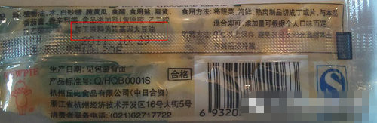
（1）超市購買食品時一定要上心，先查是否有轉基因標注。根據《農業轉基因生物標識管理辦法》，轉基因食品應有標注。但這些標注怕見人，小到只有1.8毫米高，而且躲在最不顯眼處，仔細查總是可以查到的。
（2）超市西紅柿、木瓜大部份是轉基因，堅決不買。從安全和質量上說，個體農販水果類食品要比超市好得多。
（3）玉米使用轉基因最早、最廣、最多，購買任何玉米食品均要慎之又慎，哪怕超市賣的玉米窩窩頭。
（4）轉基因小麥籽粒色白透明發亮，全角質，屬硬質強筋優質面包小麥品種，特優轉基因9506小麥2008年在安徽面世，面粉中還有漂白劑、滑石粉混在里面，就更難識別。
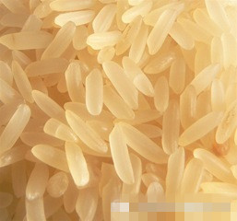
（5）水稻轉基因中國偷偷搞了好幾年，少數流入市場，特別要警惕又長又瘦又亮的大米。東北大米目前無轉基因，暫可放心，一定要看外包裝袋，如黑龍江、吉林和遼寧的米業，東北米是粳米，短圓粒型、這與湖北、湖南一帶種植的轉基因水稻（如BT汕優63）中長粒型有本質的區別、容易識別。另外，泰國禁止轉基因，其米無問題。
（6）小米、燕麥、蕎麥、高粱均屬小宗糧食作物，還來不及去轉基因。花生是我國獨特產品，暫無轉基因，紅薯也未轉基因。
8、生物共振鑒別法
將未知的食品與作為基準的非轉基因同類食品的生物頻譜場共振，如果共振，則是非轉基因的食品;不是，則是轉基因的食品。此操作簡易，適用面廣，但是技術難度較高。

